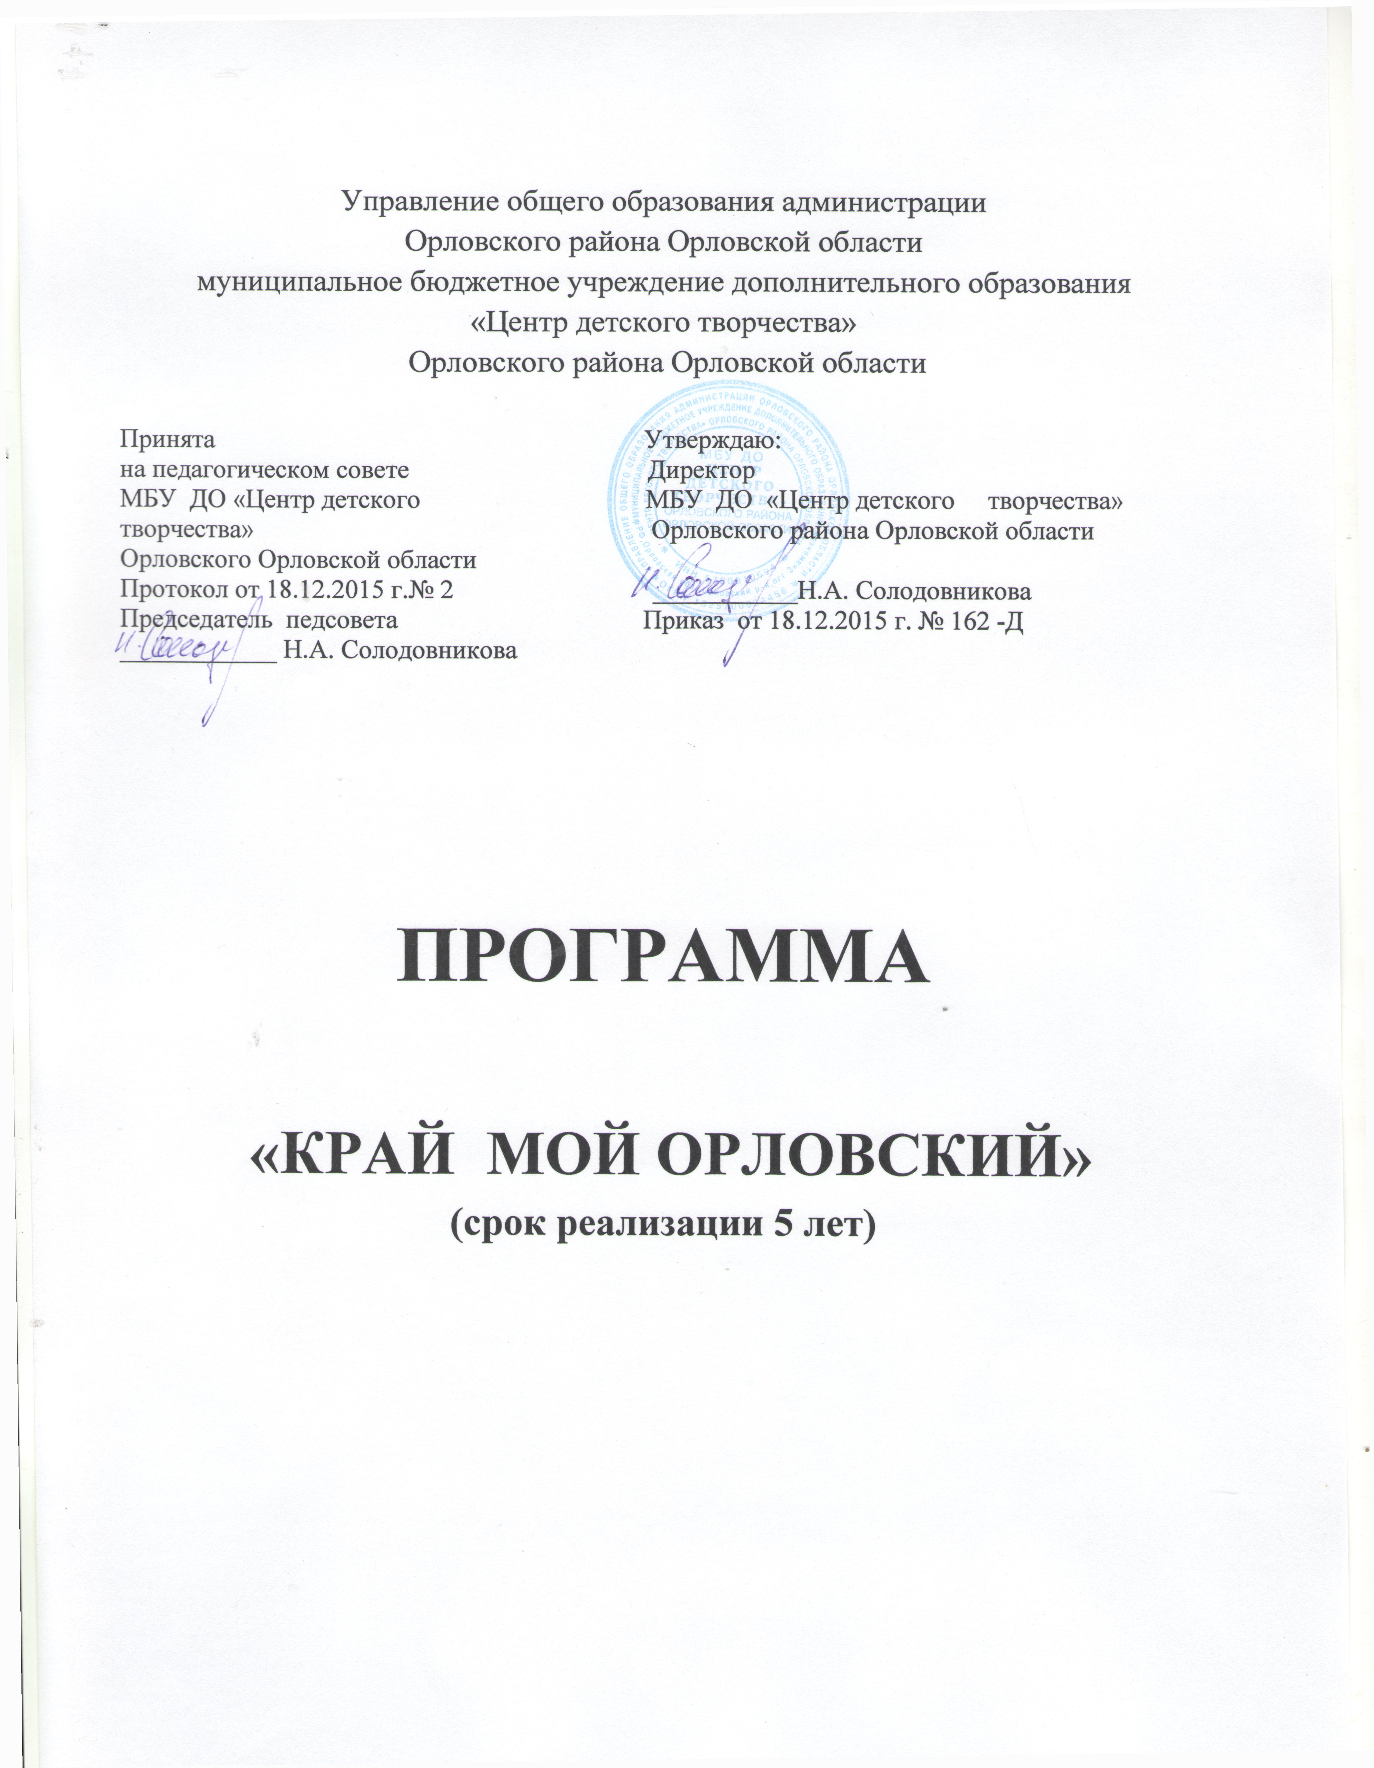

ПОЯСНИТЕЛЬНАЯ ЗАПИСКА

Нам многое простит эпоха,
Отлюбит с нами, отгрустит,
Но, что Россию знали плохо,-
Того уж, видно, не простит.
В. Рождественский.
Наша Орловская земля - родина замечательных писателей, поэтов, художников, композиторов - благодатный край в благородном деле воспитания любви к Родине, к ее великим сыновьям и дочерям.
Орловщина - край уникальный по своему историческому и культурному наследию, требующий тщательного осмысления и заботы. Это один из красивейших уголков в России, который манил и притягивал к себе многих великих писателей, ученых. «Кто сказал, что Орел городишко?! Средоточие мира Орел", - заметил писатель И.А.Новиков, Н.С. Лесков с гордостью утверждал, что Орел «вспоил на своих мелких водах столько великих литераторов, сколько не поставил их на службу Родине ни один другой русский город". Это наследие обладает огромным воспитательным потенциалом, позволяющим вернуть воспитанию его несколько утраченные сегодня функции.
Вглядываясь в прошлое, представляя себе лица, характеры, судьбы, образ жизни и мысли, давно ушедших людей, вчитываясь в строки вековой давности, мальчики и девочки наших дней приучаются к тому, что они продолжатели: не столько новое, сколько продолжающее поколение, что им досталось огромное духовное наследство.
Истинной культуры без знания искусства родного края нет. Знания эти воспитывают чувства красоты, правды, мужества и нежности.
Частичкой Орловщины является Орловский район. На территории Сабуровской крепости был крепостной театр графа Каменского С. М., в Киреевской слободке жили и работали братья-фольклористы Иван и Павел Киреевские, в Старцево-Лепешкино родился писатель А. В. Германо.
Орловский район упоминал в своих произведениях Н.С.Лесков («Владычный суд», «Тупейный художник» и др.)
В настоящее время на первый план выдвигается проблема формирования гражданственности и патриотизма детей. Важнейшая миссия педагога - воспитать у детей патриотизм, т.е. уважение к предкам, любовь к своему народу, привязанность к месту своего рождения. Без Родины нет человека, нет индивидуальности, нет личности.
Решению этой проблемы может способствовать комплексная программа воспитательной деятельности Орловской области «Орловщина - начало всех начал», на основе которой написана данная программа «Край мой Орловский», рассчитанная на три года. В работе по программе примут участие все объединения Центра детского творчества и детские общественные организации общеобразовательных учреждений Орловского района.
На основе положений программы педагоги дополнительного образования (классные руководители, старшие вожатые) вносят изменения, дополнения в собственные программы (дополнительные общеразвивающие, воспитательные программы школ, детских общественных объединений).
Программа служит содержательной основой для создания новых дополнительных общеразвивающих программ.

ЦЕЛЬ: формирование у детей и подростков гражданственности и патриотизма, на основе приобщения их к историческому и культурному наследию Орловщины.

ЗАДАЧИ:
- приращение знаний о природных, исторических, культурных особенностях Орловщины;
- воспитание любви к родному краю, к его традициям, истории, культуре, искусству;
- развитие навыков рукомесла.

I БЛОК «НАРОДНОЕ ИСКУССТВО»

ЗАДАЧИ:
- создание условий для развития ребенка как субъекта культуры и собственного творчества;
- расширение музыкального кругозора учащихся, формирование интереса и любви к искусству родного края; воспитание художественного вкуса.

Темы исследований:
"История Орловского народного костюма", "Фольклор", " Народные традиции".

Участники: учащиеся объединений художественной направленности.

Формы работы концерты, спектакли, творческие встречи, смотры-конкурсы, конкурсы «Алло, мы ищем таланты", «Музыкальный калейдоскоп», фольклорные праздники.

РЕЗУЛЬТАТ:
- знание русских народных музыкальных инструментов, их назначение, возможности; использование в быту разнообразных предметов в роли музыкальных инструментов (деревянные ложки, коса, пила, трещотка и т. п.);
- знание хотя бы нескольких песен Орловской области, умение их исполнять;
- умение исполнять танцы Орловского края;
- знание элементов Орловского народного костюма;
- знание пословиц, поговорок, старинных обрядов Орловского края;
- постановка спектаклей театральными коллективами, связанных с Орловским краем.
II БЛОК «НАРОДНЫЕ ПРОМЫСЛЫ»

ЗАДАЧИ:
- сформировать устойчивый интерес к народным промыслам;
- развивать различные навыки рукомесла.

Народное искусство - это не только фольклор, песни, танцы, но и художественно оформленные предметы.
Самые различные предметы быта, части одежды наш народ украшал различными узорами, которые были и по рисунку, и по цвету гармонично связаны с формой и назначением вещи.
В крестьянском искусстве Орловской области в течение веков создавались характерные художественные изделия.
В Орловском крае до сих пор сохраняются старинные образцы вышивки, ткачества, кружевоплетения, гончарного дела, резьбы по дереву.

Темы исследований:
«Народные промыслы», «История Орловского народного костюма»,
«Народные традиции».

Участники: учащиеся объединений декоративно-прикладного искусства, ИЗО.

Формы работы: экскурсии, изучение этнографического материала, выставки, викторины, беседы.

III БЛОК «КРАЙ МОИ ОРЛОВСКИЙ»

ЗАДАЧИ:
- приращение знаний об истории родного края, его знаменитых людях, о природных богатствах Орловской области;
- развитие экологической культуры, формирование ответственного отношения к окружающей среде;
- воспитание любви к родному краю.

Участники: все учащиеся объединений детского творчества, детские организации школ района.

Формы работы: викторины, конкурсы, познавательные игры, экскурсии, ветеранами ВОВ, литературно- музыкальные гостиные, эстафеты народных игр, конкурсы рисунков, различные операции и т.д.

РЕЗУЛЬТАТ:
- учащиеся должны знать: пословицы, поговорки, загадки Орловского
края;
- историю Орловщины, ее знаменитых людей;
- произведения орловских писателей и поэтов,
- знать растения и животный мир Орловщины, правила безопасного поведения в окружающей среде;
- изучить экологическую обстановку в районе и вести работу по ее улучшению по мере возможностей;
- знать историю Орловской области.

РЕЗУЛЬТАТ:

- знать названия и назначения отдельных частей женской одежды, отличия будничного костюма от праздничного, а также девичьего от костюма замужней женщины. Из какой ткани шили обычно одежду, как украшали (вышивка, кружева), ведущий цвет одежды, узора.
- знать, что обозначают древние образы в народных вышивках - кони, птицы, женская и мужская фигуры «древо жизни»;
- знать, что такое "Орловский спис", научиться вышивать;
- знать, какие домотканые изделия были распространены в деревнях Орловского района (области). Попробовать овладеть этим искусством;
- знать приемы резьбы по дереву: глухая резьба, пропильная. Каковы основные мотивы надомной резьбы (растительная, геометрическая, смешанная). Научиться вырезать по дереву;
- знать, какие изделия создавали и создают мастера-гончары, как украшали, как и где производили обжиг. Знать какая глина необходима для изготовления того или иного изделия. Уметь самим лепить из глины поделки, связанные с Орловские краем.

ЛИТЕРАТУРА

1. Областная программа воспитательной деятельности «Орловщина - начало всех начал».
2. Сборник программ деятельности детских и подростковых объединений.
3. «Последние новости» № 7.
4. Методические рекомендации в помощь педагогу, работающему над составлением авторской программы. - М., 1995 г.

